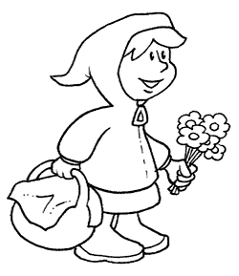 Czerwony kapturek
Widziano ją bowiem nierzadko, Jak krząta się przed chatką, w ogródku i na podwórku - W czerwonym kapturku.
Tak się zwała, jak się zwała, często w niebo spoglądała, w modre niebo, kędy ptaki szybowały pośród chmurek. teraz wiecie, kto to taki, Czerwony Kapturek.
Pewnego ranka matka rzekła do Czerwonego Kapturka:
„Był gajowy u mnie z wieczora, przyniósł wieści, że babcia jest chora. Trzeba szybko jej zanieść lekarstwa. Ja nie mogę zostawić gospodarstwa. To przecież niedaleko, skocz do babci, Czerwony Kapturku. W tym koszyczku jest masło i serek, i leków różnych szereg… Nie trać, córeczko, czasu, leć do babci, do lasu.
Idź prosto, jak ta ścieżka, Nie zbaczaj tylko z drogi, Bo tam w borze wilk mieszka, wilk okrutny i srogi! Słuchaj mojej przestrogi.”
Biegnie Czerwony Kapturek, Jak przykazała matka, Nie zbiera ptasich piórek, Nie zrywa nawet kwiatka.
Gil:
"Piu-piu! Fiu-fiu! Tu gil! Tu-tu, tu-tu, Tryl-tryl! Czerwony Kaptur-tur-tur, Uważaj, tu bór, tu bór, Tu bór, tu las, tu lis. Lis by cię chętnie zgryzł, I lis, i każdy zwierz. Śpiesz się, dziewczynko, śpiesz! Piu-piu! Fiu-fiu! Tryl-tryl! Tu-tu, tu-tu, Tu gil!"
Wtem, kiedy śpiew gila zmilkł, zatrzeszczał w pobliżu krzak i zza krzaka wychylił się wilk:
"Witam cię, mój prześliczny Czerwony Kapturku, nie bój się moich ząbków i moich pazurków. Oczernili mnie ludzie przed tobą, A ja jestem niewinną osobą, Ja wywodzę się z takich wilków, Co nie krzywdzą nawet motylków. Ja mięsa po prostu nie trawię, Poprzestaję na jagodach i trawie. A co ludzie mówią - to plotki.
Czerwony Kapturek:
"Panie wilku, ja idę do babci, Babcia chora i czeka od rana..."
Wilk:
"A gdzie mieszka babunia kochana?",
Czerwony Kapturek:
"Za polaną, przy siódmym pagórku..."
Wilk:
"No to śpiesz się, Czerwony Kapturku."
Czerwony Kapturek:
"Babcia czeka od godzin już kilku. Muszę lecieć, pa-pa, panie wilku!"
Biegnie Czerwony Kapturek, biegnie prosto przed siebie. Wilk spoglądał z daleka, postał jeszcze z minutę i popędził na przełaj, skrótem. Mknął szybko borem-lasem, Tak podśpiewując basem:
"W las dam nurka I Kapturka Sprytnie zmylę. W mą pułapkę Złapię babkę Już za chwilę.
Wilk stanął przy siódmym pagórku, podwinął pod siebie ogon, Rozejrzał się, czy nie ma nikogo, I do babci w okienko zapukał.
Babcia:
"Kto to puka? I czego tu szuka?"
Wilk:
"To ja, babciu, Czerwony Kapturek. Borem-lasem przybiegłam tu sama, z lekarstwami przysyła mnie mama."
Babcia:
"Jakiś dziwny masz głos..."
Wilk:
"Bo mam chrypkę..."
Babcia:
"Nie zdążyłam cię dojrzeć przez szybkę, Chodź do okna..."
Wilk:
"Niestety nie mogę, Bo po drodze zraniłam się w nogę, Ledwo stoję... Ach, wpuść, babciu miła!"
No, i babcia drzwi otworzyła. Możecie sobie wyobrazić, co się wtedy stało!
Powiem krótko: wilczysko się wdarło I ryknęło:
"Mam chrapkę Na babkę! Gdy w brzuchu burczy, Dostaję kurczy I jem wszystko, że aż furczy!"
To rzekłszy wilk połknął staruszkę. Ale kiszki wciąż grały mu marsza, bowiem babcia, osoba starsza, Była koścista i chuda, więc mu obiad nie bardzo się udał.
Wilk:
"Brzuch mam pusty po takiej potrawie. Przyjdzie wnuczka, to sobie poprawię
Czerwony Kapturek:
" O, już chatka babuni! Na dachu wiewiórka... Rzuca we mnie orzechy... Może właśnie z uciechy? Nie. Złości się jak jędza. Po prostu mnie odpędza. Wiewiórko, cóż to znaczy? Witałaś mnie dawniej inaczej. Powiem babci, dostaniesz burę..."
Wilk:
"Kto tam?"
Czerwony Kapturek:
"Ja, Czerwony Kapturek. Borem-lasem przybiegłam tu sama, Z lekarstwami przysyła mnie mama."
Wilk:
"Wejdź, kochanie..."
Czerwony Kapturek:
"Już idę, już lecę... Babciu, może zapalić świecę?"
Wilk:
"Nie, ja wolę, kiedy jest ciemno. Chodź, Kapturku, przywitaj się ze mną."
Czerwony Kapturek:
"Babciu, taki dziwny masz głos. Dlaczego mówisz przez nos?"
Wilk:
"Jesteś głupia... Ugryzła mnie osa... A zresztą... nie wtrącaj się do mego nosa."
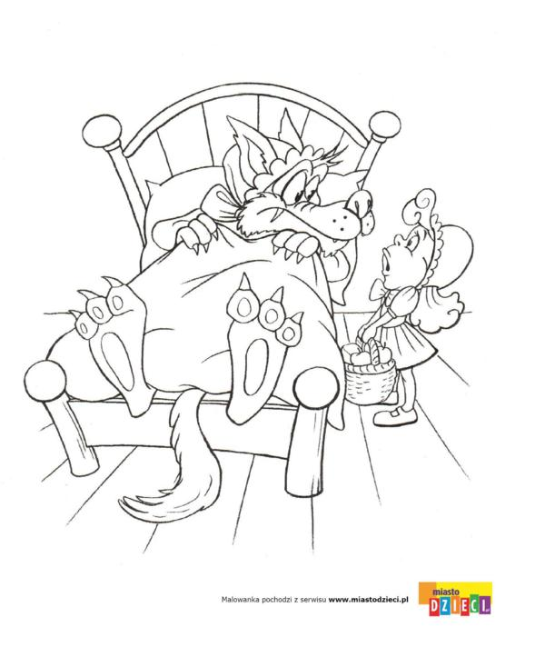
Czerwony Kapturek:
"Babciu, dlaczego jesteś taka zła?"
Wilk:
"Boś za długo do mnie szła, Zresztą... nie pytaj już więcej..."
Czerwony Kapturek:
"Babciu, a gdzie twoje ręce?"
Wilk:
"Pod pierzyną, bo mi marzną na zimnie, Przestań pytać i usiądź tu przy mnie."
Czerwony Kapturek:
"Babciu... ja trochę się boję, Bo te zęby są jakieś nie twoje..."
Wilk:
"Dobre są każde zęby, Które prowadzą do gęby, A że jeść tymi zębami wygodnie, Zaraz ci udowodnię!"
To rzekłszy wilk połknął dziewczynkę. Oblizał się, jęzorem mlasnął, wlazł pod pierzynę i zasnął.
Ale to, moi drodzy, nie koniec. O, nie! Bo właśnie z dąbrowy szedł w tamte strony gajowy. Posłuchał, co gil wyśpiewał, posłuchał, co szumią drzewa, potem jeszcze przybiegła wiewiórka... I tak się dowiedział o losie Czerwonego Kapturka.
Idzie gajowy, patrzy przez szybkę... O, tu potrzebne działanie szybkie! Wchodzi do środka, zapałką świeci! I cóż zobaczył? Wilk pod pierzyną spokojnie chrapie.
Gajowy mu do gardła przystawił strzelbę:
"Hej, wilku bury! Łapy do góry! Coś zrobił z babcią i Czerwonym Kapturkiem? Oddawaj je, bo ci szyję kulami przeszyję!"
Wilk:
"Ojej! Po co tyle hałasu? Zapomniałem wrócić do lasu, zaspałem, bo myślałem, że to niedziela. Błagam, niech pan nie strzela, Litości, panie gajowy!"
Gajowy:
"O litości nie ma mowy! Będziesz miał, wilku, nauczkę! Oddawaj tu babcię i wnuczkę! Liczę do trzech, a potem..."
Wilk:
"Już je oddaję z powrotem, Tylko niech pan tę lufę odsunie…"
Z paszczy wyskoczyły mu obie, nienaruszone, a przy tym W stanie całkiem przyzwoitym. Babcia nawet uzdrowiona. Czerwonego Kapturka chwyciła w ramiona i tak się całowały, ściskały, cieszyły, że odzyskały zaraz i humor, i siły. Potem się gajowemu rzuciły na szyję.
Babcia i Czerwony Kapturek:
"Niech nam pan gajowy Sto lat albo i więcej żyje!"

